Рисунок 1. Выживаемость животных после заражения и изменение относительной массы тела. А) Выживаемость животных на фоне гриппозной инфекции и вирусно-бактериальной пневмония после нее (кривые дожития, построенные по методу Каплан-Мейера).

Б) Изменение относительной массы тела на фоне гриппозной инфекции (среднее значение ± SE).

B) Изменение относительной массы тела на фоне гриппозной инфекции на фоне гриппозной инфекции и вирусно-бактериальной пневмония после нее (среднее значение ± SE).

А

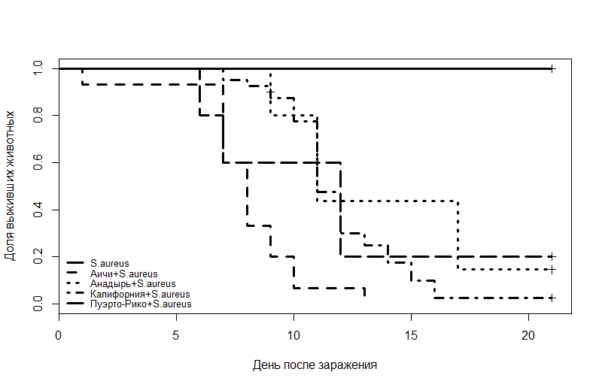

Б

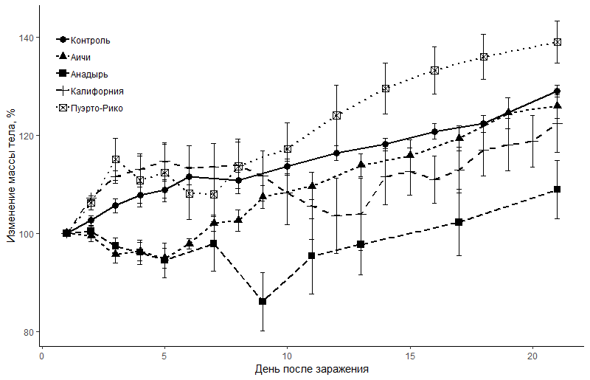

В

